华南理工大学 2017 年教职工篮球赛赛程表
- 小组赛阶段
- 小组赛第一阶段：小组循环，每组决出前 2 名出线，共 12 支队伍。
日期 | 组别 | 比赛场序 | 时间 | 场地
18日 | 男A | 大学城机关&艺术联队 VS 法学院 | 16：20-17：20 | 1
18日 | 男A | 机关三 VS 设计学院 | 17：30-18：30 | 1
18日 | 男B | 轻工&食品联队 VS 资产经营公司 | 16：20-17：20 | 2
18日 | 男B | 经贸学院 VS 体育学院 | 17：30-18：30 | 2
18日 | 男C | 后勤处 VS 化学与化工学院 | 16：20-17：20 | 3
18日 | 男C | 工商管理学院 VS继续教育学院 | 17：30-18：30 | 3
18日 | 男D | 机关四&机关五联队 VS 数学&物理联队 | 16：20-17：20 | 4
18日 | 男D | 电信学院 VS 图书馆 | 17：30-18：30 | 4
18日 | 男F | 机关二 VS 机汽学院 | 16：20-17：20 | 5
18日 | 男F | 新闻&生物联队 VS 土木交通学院 | 17：30-18：30 | 5
18日 | 女A | 机关五 VS 食品学院 | 16：20-16：40 | 6
18日 | 女B | 电信学院2队 VS 电力学院 | 16：50-17：10 | 6
18日 | 女B | 图书馆 VS 体育学院 | 17：20-17：40 | 7
18日 | 女C | 继续教育学院 VS 化学与化工学院 | 16：20-16：40 | 7
18日 | 女C | 后勤处 VS 电信学院1队 | 16：50-17：10 | 7
19日 | 男A | 电力学院 VS 设计学院 | 16：20-17：20 | 1
19日 | 男A | 大学城机关&艺术联队 VS 机关三 | 17：30-18：30 | 1
19日 | 男B | 轻工&食品联队 VS 经贸学院 | 16：20-17：20 | 2
19日 | 男B | 软件&医学院联队 VS 体育学院 | 17：30-18：30 | 2
19日 | 男C | 后勤处 VS 继续教育学院 | 16：20-17：20 | 3
19日 | 男C | 化学与化工学院 VS 工商管理学院 | 17：30-18：30 | 3
19日 | 男E | 机关一&网络中心联队 VS 保卫处&校医院联队 | 16：20-17：20 | 4
19日 | 男E | 材料学院 VS 计算机学院 | 17：30-18：30 | 4
19日 | 男F | 建筑学院 VS 土木交通学院 | 16：20-17：20 | 5
19日 | 男F | 机关二 VS 新闻&生物联队 | 17：30-18：30 | 5
19日 | 女A | 材料学院 VS 机关五 | 16：20-16：40 | 6
19日 | 女B | 图书馆 VS 电力学院 | 16：50-17：10 | 6
19日 | 女B | 体育学院 VS 电信学院2队 | 17：20-17：40 | 7
19日 | 女C | 继续教育学院 VS 电信学院1队 | 16：20-16：40 | 7
19日 | 女C | 化学与化工学院 VS 后勤处 | 16：50-17：10 | 7
20日 | 男A | 法学院 VS 机关三 | 16：20-17：20 | 1
20日 | 男A | 电力学院 VS 大学城机关&艺术联队 | 17：30-18：30 | 1
20日 | 男B | 资产经营公司VS 经贸学院 | 16：20-17：20 | 2
20日 | 男B | 软件&医学院联队 VS 轻工&食品联队 | 17：30-18：30 | 2
20日 | 男D | 机关四&机关五联队 VS 图书馆 | 16：20-17：20 | 3
20日 | 男D | 数学&物理联队 VS 电信学院 | 17：30-18：30 | 3
20日 | 男E | 机关一&网络中心联队 VS 计算机学院 | 16：20-17：20 | 4
20日 | 男E | 保卫处&校医院联队 VS 材料学院 | 17：30-18：30 | 4
20日 | 男F | 机汽学院 VS 新闻&生物联队 | 16：20-17：20 | 5
20日 | 男F | 建筑学院 VS 机关二 | 17：30-18：30 | 5
20日 | 女A | 食品学院 VS 材料学院 | 16：20-16：40 | 6
20日 | 女B | 图书馆 VS 电信学院2队 | 16：50-17：10 | 6
20日 | 女B | 电力学院 VS 体育学院 | 17：20-17：40 | 7
20日 | 女C | 继续教育学院 VS 后勤处 | 16：20-16：40 | 7
20日 | 女C | 电信学院1队 VS 化学与化工学院 | 16：50-17：10 | 7
23日 | 男A | 设计学院 VS 大学城机关&艺术联队 | 16：20-17：20 | 1
23日 | 男A | 法学院 VS 电力学院 | 17：30-18：30 | 1
23日 | 男B | 资产经营公司 VS 软件&医学院联队 | 16：20-17：20 | 2
23日 | 男B | 体育学院 VS 轻工&食品联队 | 17：30-18：30 | 2
23日 | 男C | 后勤处 VS 工商管理学院 | 16：20-17：20 | 3
23日 | 男C | 继续教育学院 VS 化学与化工学院 | 17：30-18：30 | 3
23日 | 男D | 机关四&机关五联队 VS 电信学院 | 16：20-17：20 | 4
23日 | 男D | 图书馆 VS 数学&物理联队 | 17：30-18：30 | 4
23日 | 男F | 土木交通学院 VS 机关二 | 16：20-17：20 | 5
23日 | 男F | 机汽学院 VS 建筑学院 | 17：30-18：30 | 5
24日 | 男A | 机关三 VS 电力学院 | 16：20-17：20 | 1
24日 | 男A | 设计学院 VS 法学院 | 17：30-18：30 | 1
24日 | 男B | 经贸学院 VS 软件&医学院联队 | 16：20-17：20 | 2
24日 | 男B | 体育学院 VS 资产经营公司 | 17：30-18：30 | 2
24日 | 男E | 机关一&网络中心联队 VS 材料学院 | 16：20-17：20 | 3
24日 | 男E | 计算机学院 VS 保卫处&校医院联队 | 17：30-18：30 | 3
24日 | 男F | 新闻&生物联队 VS 建筑学院 | 16：20-17：20 | 4
24日 | 男F | 土木交通学院 VS 机汽学院 | 17：30-18：30 | 4
25日-30日 |  | 第二阶段男队采用交叉淘汰法决出前8名，女队采用循环赛决出前6名。

2 、小组赛第二阶段（此阶段仅针对男子组）：
此阶段共产生 4 支队伍，与小组赛第一阶段产生的 12 支队伍，共组成 16 支队伍，
进入下一轮交叉淘汰赛，其中：
（1）在上半区中，分别取 A 组中积分排名第 3 的队伍、B 组中积分排名第 3 的队伍、C 组中积分排名第 3 的队伍，共 3 支队伍，按照积分高低进行排序，如遇积分高低得分相同，先看得失分率，再看总得分，再看总失分进行排序，排名靠前的 2 支队伍，分别作为队伍 G1、队伍 G2，进入下一轮交叉淘汰赛；
（2）在下半区中，分别取 D 组中积分排名第 3 的队伍、E 组中积分排名第 3 的队伍、F 组中积分排名第 3 的队伍，共 3 支队伍，按照积分高低进行排序，如遇积分高低得分相同，先看得失分率，再看总得分，再看总失分进行排序，排名靠前的 2 支队伍，分别作为队伍 H1、队伍 H2，进入下一轮交叉淘汰赛。
二、交叉淘汰阶段

1 、男子组
此阶段按照以下编排进行交叉淘汰，其中，A1 代表 A 组第一名，B2 代表 B 组第二名，以此类推。

G1
F2
E1
D2
E2
D1
G2
F1
A1
H2
B1
C2
B2
C1
A2
H1

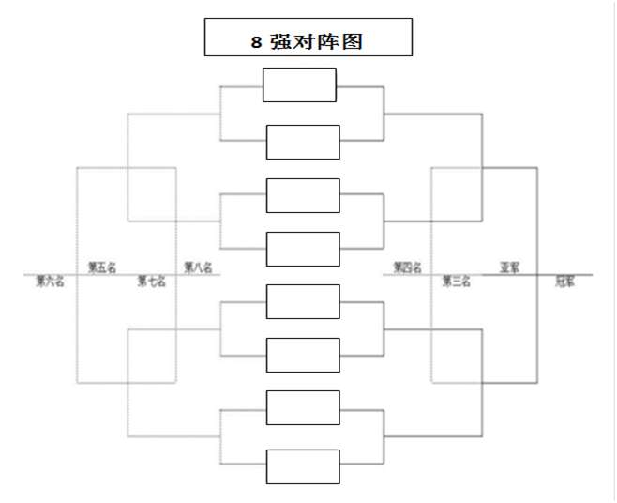
2 、女子组
此阶段采取组内前2名进入六强赛。组内单循环积分从高至低排名。如遇小组赛曾对阵过，小组赛成绩直接带入第二阶段。

